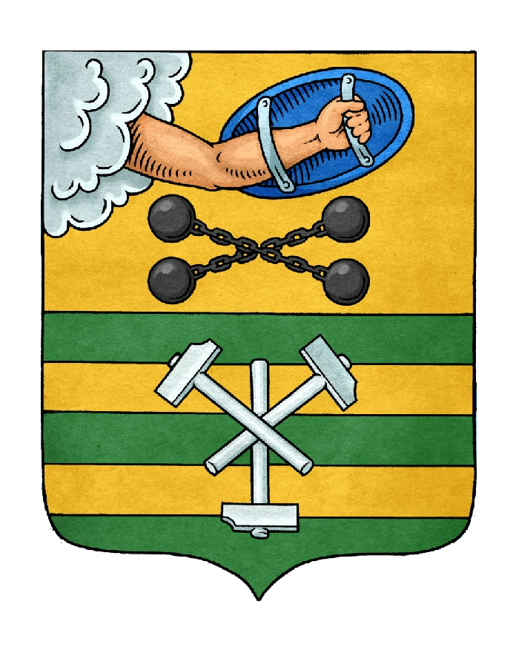

ПЕТРОЗАВОДСКИЙ ГОРОДСКОЙ СОВЕТ

32 сессия 29 созыва

РЕШЕНИЕ

от 20 февраля 2025 г. № 29/32-494

О внесении изменений в Решение Петрозаводского

городского Совета от 20 декабря 2024 г. № 29/31-455

«О бюджете Петрозаводского городского округа на

2025 год и на плановый период 2026 и 2027 годов»

В связи с увеличением объема межбюджетных трансфертов, передаваемых из бюджета Республики Карелия бюджету Петрозаводского городского округа, а также исходя из фактических показателей исполнения бюджета за отчетный финансовый год, ожидаемой оценки поступления налоговых и неналоговых доходов и необходимости обеспечения отдельных расходов бюджета Петрозаводского городского округа Петрозаводский городской Совет

РЕШИЛ:
Внести следующие изменения в Решение Петрозаводского городского Совета от 20 декабря 2024 г. № 29/31-455 «О бюджете Петрозаводского городского округа на 2025 год и на плановый период 2026 и 2027 годов»:
- В статье 1:

1.1. В пункте 1:

1.1.1. В подпункте 1 цифры «10 150 106,8», «6 173 353,2», «6 173 353,2» заменить цифрами «10 919 978,4», «6 814 052,0», «6 814 100,2» соответственно.

1.1.2. В подпункте 2 цифры «9 675 906,8» заменить цифрами «10 561 291,6».

1.1.3. В подпункте 3 цифры «474 200,0» заменить цифрами «358 686,8».

1.2. В пункте 2:

1.2.1. В подпункте 1 цифры «8 728 490,6», «4 524 329,3», «9 291 126,5», «4 815 565,5» заменить цифрами «9 191 260,5», «4 979 522,4», «9 814 379,6», «5 338 818,6» соответственно.

1.2.2. В подпункте 2 цифры «8 130 490,6», «9 291 126,5» заменить цифрами «8 593 260,5», «9 814 379,6» соответственно.

2. В пункте 5 статьи 2 цифры «126 282,2» заменить цифрами «185 937,3».

3. В пункте 6 статьи 4 цифры «139 879,0», «116 473,3», «110 678,2» заменить цифрами «22 475,8», «22 550,8», «22 625,8» соответственно.

4. В пункте 2 статьи 5:

4.1. В подпункте 1 цифры «58 717,0» заменить цифрами «101 873,3».

4.1. В подпункте 2 цифры «161 144,4» заменить цифрами «120 646,5».

5. Приложения № 2, 3, 4, 5, 6, 7, 8, 9, 10, 11, 12, 13, 14, 16 изложить в новой редакции согласно приложениям.

6. Настоящее Решение вступает в силу после официального опубликования в официальном сетевом издании органов местного самоуправления Петрозаводского городского округа «Нормативные правовые акты Петрозаводского городского округа».

Председатель Петрозаводского  городского Совета  Н.И. Дрейзис | Глава Петрозаводского  городского округа  И.С. Колыхматова

